빅데이터 청년 캠퍼스 2조

세탁을 위한 fashion detection

* 진행 기간 2020.07.17 ~ 2020.09.10

**1. 개발 배경**

* 자취생들의 빨래에 대한 어려움 (세탁물 물 빠짐, 줄어듬 등)
* 삼성, LG 등 기업들의 AI를 이용한 자동화 자동화 새로운 트렌드

**2. 목표**

자취생들에게 쉽게 빨래에 대한 정보를 전달하는 서비스 개발 및 세탁 자동화 시스템 구현

**3. 팀 소개**

유성호

* 팀장
* 개발 환경 구축, 프로젝트 관리, 발표, 분류 모델 평가, 웹 구현

정세환

* 모델 학습 자동화, 데이터 전처리, 분류 모델 평가, 웹 구현

신동환

* 학습 데이터 수집, 라벨링, ppt 제작

김가연

* 학습 데이터 수집, 라벨링, 영상 편집

정승연

* 모델 학습 자동화

윤채영

* 학습 데이터 수집, 라벨링, ppt 제작

**4. 시스템 사용 도구**

[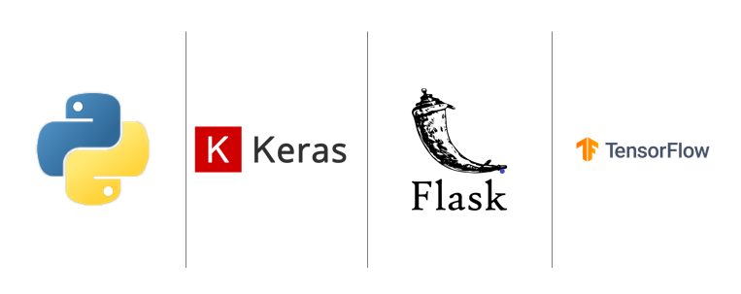](https://user-images.githubusercontent.com/70565663/92070647-99b18e00-ede7-11ea-98c6-ddc06cb7af70.png)

**5. 프로젝트 요약**

* 공개되어있는 데이터 세트와 크롤링을 통해 의류 데이터 수집
* (시간 관계 상상의 만 진행)
* 이미지의상의 영역 만 경계 처리
* 여러 딥 러닝 모델로 교육 및 테스트 진행
* (VGG16, DenseNet, Inception V3, Inception-ResNet V2)
* 정확도 가장 높은 모델로 구현 (Inception V3)
* 웹 어플리케이션으로 서비스 화 및 전국
* 사용자가 사진 입력시 재질, 색, 소매 길이를 인식
* 그에 맞는 세탁 방법 제공

**6. 요구 사항**

* Keras 버전 : 2.4.3
* Tensorflow 버전 : 2.3.0

**7. 코드 설명**

Google Colab을 사용했습니다.

* 이미지 데이터는 색상, 천, 소매 3 개의 카테고리가 들어있는 이미지 데이터 첨부
* 이미지 감지를 위해 필요한 사전 학습 된 모델 (fabric.h5, color10.h5, length.h5) 첨부
* Inferece.ipynb : optimizer을 직접 epoch을 설정하며 구현 한 모델
* main.ipynb : 모델 불러 오기
* 주석을 참조 해주세요
* ppt 참조
* 구현 결과 html 첨부